анализ
детского дорожно-транспортного травматизма
на територии обслуживания ОГИБДД МУ МВД России «Серпуховское» за 3 месяцА 2018 года.

Общие сведения
За отчетный период 2018 года на территории обслуживания отдела ГИБДД МУ МВД России «Серпуховское» зарегистрировано 4 (АППГ– 0 ДТП, +100%) дорожно-транспортных происшествий с участием детей и подростков в возрасте до 16 лет, в результате которых 5 (АППГ–0, +100%) юных участников дорожного движения получили травмы различной степени тяжести.
Таким образом, по сравнению с аналогичными показателями 2017 года, количество дорожных аварий с участием несовершеннолетних выросло на 100%, число раненных в них детей увеличилось на 100% .
2 ДТП произошли на территории города Серпухова, 1 – в Серпуховском районе, 1 – на территории г.Пущино.

Распределение показателей детского дорожно-транспортного

№ п/п | Показатель | 2017 | 2018 | Динамика  %
1. | ДТП с участием детей | 0 | 4 | +100
2. | Погибло | 0 | 0 | 0
3. | Ранено | 0 | 5 | +100
4. | ДТП по вине водителей | 0 | 4 | +100
5. | ДТП по вине детей | 0 | 0 | 0
6. | Дети - пассажиры | 0 | 3 | +100
7. | Дети - велосипедисты | 0 | 0 | 0
8. | Дети - пешеходы | 0 | 2 | +100
9. | Водители мототранспорта | 0 | 0 | 0
10. | Иные | 0 | 0 | 0
11. | Иногородние | 0 | 2 | 0
12. | Дети до 7 лет | 0 | 3 | +100
13. | Дети старше 7 лет | 0 | 2 | +100
14. | ДТП г. Серпухов | 0 | 2 | +100
15. | ДТП Серпуховский район | 0 | 1 | +100
16. | ДТП г. Пущино | 0 | 1 | +100

Виды ДТП, в результате которых пострадали дети

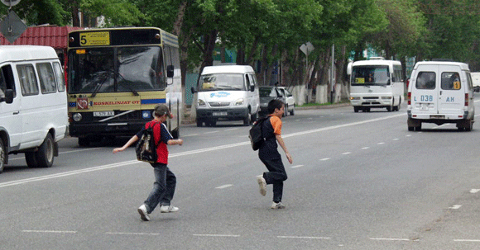
Самыми распространенными видами ДТП с участием несовершеннолетних являются наезды на пешеходов – 2 (АППГ- 0, + 100%) и столкновение ТС – 2 ДТП (АППГ – 0),
Числовая динамика дорожных аварий, в результате которых пострадали дети, по различным видам дорожно-транспортных происшествий за 2018 год ( АППГ-2017 ):

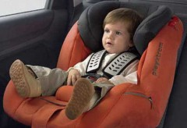
Дети, пострадавшие в результате ДТП, подразделяются на четыре категории участников дорожного движения: пешеходы, пассажиры автотранспорта, велосипедист и водители мототехники.
- Пассажиры
Зарегистрировано 2 ДТП (АППГ - 0), пострадали 3 детей.
- двое детей, возраст 2 и 4 года перевозились с использованием детского удерживающего устройства, на заднем пассажирском сиденье, пристегнуты (жители Чеховского района);
- один ребенок 5 лет перевозился на заднем пассажирском сиденье такси, без использования ДУУ, не пристегнут ремнем безопасности (житель Серпухова, воспитанник МДОУ № 21) .
- Пешеходы
С участием детей-пешеходов зарегистрированы 2 (АППГ-0) ДТП, в которых травмированы 2 детей. Оба ДТП зарегистрированы в зоне действия пешеходного перехода, дети находились в сопровождении взрослых.
- два ребенка школьного возраста:
- мальчик 7 лет, в сопровождении матери, в зоне действия пешеходного перехода (учащийся СОШ №1 Пущино),
- мальчик 9 лет, в сопровождении бабушки, в зоне действия пешеходного перехода (учащийся Гимназии №1 г.Серпухов),

Распределение детей в зависимости от места жительства:
На территории региона в ДТП получили травмы дети, проживающие в г.Серпухове – 2, 1 ребенок является учеником Гимназии №1 г.Серпухова, 1 ребенок посещает МДОУ № 21 «Сказка» г.Серпухова.
1 ребенок, пострадавший в ДТП, проживает в Пущино, является учащимся МБОУ СОШ №1.
Двое детей – живут и посещают ДОУ в г.Чехов.

Распределение травмированных в ДТП детей
по возрастным группам
Возраст | Ранено
 | 2018 | 2017
до 7 лет | 3 | 0
от 7 до 16 лет | 2 | 0

Анализ ДТП по вине детей.

За обозначенный период виновность в совершении дорожных аварий со стороны детей не усматривается.

ДТП вне территории обслуживания ОГИБДД МУ МВД России «Серпуховское», в которых пострадали несовершеннолетние жители Серпуховского региона

- 05.01.2018 г. на автодороге «Москва-Белгород», произошло столкновение ТС, в результате пострадала 7 летняя жительница Серпуховского района, учащаяся Райсеменовской СОШ. Находилась на заднем пассажирском сидении, пристегнута ремнем безопасности.
- 26.01.2018 г. на автодороге М-2 «Крым» в Тульской области произошло столкновение ТС, в результате пострадали два несовершеннолетних пассажира:
- девочка 13 лет, учащаяся МБОУ СОШ №5 г.Серпухова, находилась на переднем пассажирском сидении, пристегнута ремнем безопасности.
- девочка 8 лет, учащаяся МБОУ СОШ №5 г.Серпухова, находилась на заднем пассажирском сидении слевой стороны, пристегнута ремнем безопасности.

